РЕКОМЕНДАЦИИ ДЛЯ РОДИТЕЛЕЙ
ПО РАЗВИТИЮ ЗВУКОВОГО АНАЛИЗА СЛОВ
У ДЕТЕЙ 6-7 ЛЕТ

Уважаемые родители! Скоро Ваши дети поступят в 1-й класс. Как логопед могу сказать, что очень важно, чтобы Ваш малыш к этому времени овладел звуковым анализом слов. Это даёт предпосылки к дальнейшему успешному освоению детьми процессов чтения и письма.

Для диагностики овладения детьми звуковым анализом я предлагаю следующие задания:

- На листе бумаги изображены картинки. Под каждой есть полоска, в которой нужно нарисовать столько кружков, сколько звуков в названии каждой картинки (слова состоят из 3 и 4 звуков).



- На листе бумаги изображены картинки. Нужно найти и обвести карандашом те, в названии которых есть заданный звук, например, звук [Р].

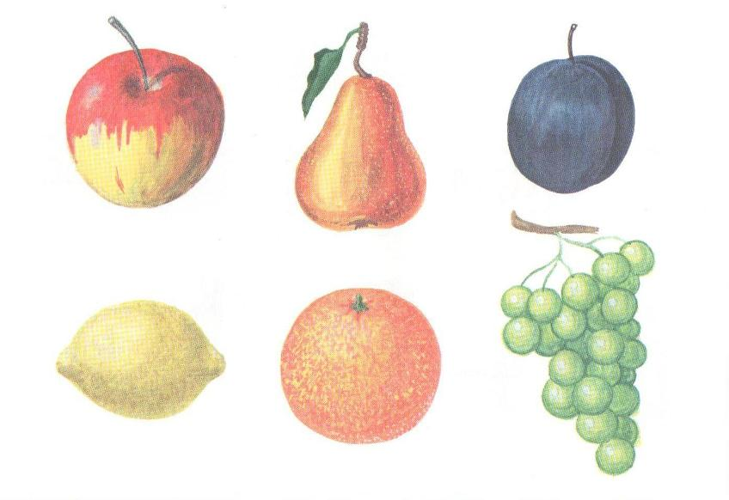

Для преодоления трудностей выполнения вышеперечисленных заданий диагностики, родители вполне могут помочь своим детям.

Предложите ребёнку поиграть с Вами в следующие игры:

- Хлопни в ладоши, если услышишь в слове заданный звук в начале или середине слова. Например, звук [Б]: бант, шапка, букет, работа, лопата и т.д.
- Запомни все слова с заданным звуком, которые встретятся тебе в сказке, которую я прочитаю.
- Добавь недостающий звук, чтобы получились слова. Например, звук [М]: Кры…(м), со…(м), гро…(м).
- Назови одинаковый звук в словах. Например: ложка, пила, лыжи.
- С какого звука начинаются слова. Например: коньки, кошка, ключ.
- Придумай имя, которое начинается с заданного звука.
- Посчитай, сколько звуков в твоём имени.
- Какой первый, последний звук в заданном слове.
- Определи, в каком слове больше звуков. Например: слова мак и стол.
- Положи у себя на столе столько палочек, сколько звуков в слове «рак», «каша» и т.д.
- Придумай слова, в которых заданный звук был бы в конце слова и т.д.

Родители! Проводимая Вами работа обязательно даст положительные результаты поможет избежать многих трудностей в дальнейшем школьном обучении. Желаю успехов!

Традиционные и инновационные формы работы
учителя-логопеда по связям с семьей.
Уважаемые коллеги!
Одним из приоритетных направлений нашего детского сада является коррекционно-развивающая деятельность, направленная на коррекцию речевых нарушений у детей дошкольного возраста. Для оптимизации этого направления учителем-логопедом и педагогами было решено уделить особое внимание семьям, дети которых посещают логопедический пункт.
Руководствуясь принципом и девизом «Родитель – не гость, а полноправный член команды ДОУ», я строю своё общение с родителями, так как считаю, что у нас с ними одна общая задача - воспитание высоконравственной личности. Взаимодействие учителя-логопеда и семьи – необходимое условие полноценного речевого развития дошкольников, так как наилучшие результаты отмечаются там, где логопеды и родители действуют согласованно. Понятие «взаимодействия с семьёй» нельзя путать с понятием «работа с родителями», хотя второе является составной частью первого. Взаимодействие обязательно подразумевает контроль, или обратную связь; при этом контроль должен быть ненавязчивым, опосредованным.
На сегодняшний день можно сказать, что у меня сложилась определенная система в работе с родителями. Использование разнообразных форм работы дало определенные результаты: родители из «зрителей» и «наблюдателей» стали активными участниками встреч и помощниками учителя-логопеда, создана атмосфера взаимоуважения. Опыт работы показал, что Тамбовская семья - компетентные родители, которые берут на себя закрепляющие и поддерживающие функции в работе над речью, тем самым создают мотивацию к преодолению речевых и коммуникативных трудностей;
Система взаимодействия родителей ребёнка дошкольного возраста с нарушениями речи представлена мной (в соавторстве) в методическом пособии «Взаимодействие логопеда и семьи ребёнка с недостатками речи»
(г. Москва, «ТЦ Сфера», 2009г.; тираж 6000экз.), которое в 2009г. было лидером продаж по России, что свидетельствует о востребованности подготовленного и изданного нами материала.
В пособии рассматриваются вопросы психолого-педагогического взаимодействия ДОУ и семьи в целях преодоления у ребёнка нарушений речевого развития. Содержательные и организационные аспекты семейного воспитания детей с недостатками речи являются результатом практической деятельности ДОУ и включают: методы и приёмы изучения особенностей родителей таких детей, методические рекомендации родителям, традиционные и инновационные формы и методы работы учителя-логопеда с семьёй и другие практические материалы.
Пособие может использоваться в практической работе логопедами, воспитателями логопедических групп и другими специалистами, осуществляющими работу с родителями детей, имеющих нарушения речи. Родители, заинтересованные в эффективной коррекции речевых недостатков у детей, найдут в данном пособии алгоритм своего участия в совместной с педагогами ДОУ коррекционно-развивающей деятельности.
Мой ДЕВИЗ в работе с родителями:
МЫ ГОТОВЫ РАБОТАТЬ ВМЕСТЕ С ВАМИ,
НО НЕ ВМЕСТО ВАС!
В условиях деятельности логопункта важно, как организовано педагогическое просвещение родителей, так как родители помимо знаний педагогических, должны уметь использовать специальные знания, которые они могут применить дома при занятиях с детьми. В любой форме работы с родителями можно найти и выделить ту «изюминку», на которой строится обучение родителей практическим приёмам работы. Непрерывная связь с родителями в МДОУ №47 осуществляется с помощью коллективной, индивидуальной, наглядной форм работы:
-родительские собрания (изменилась модель его проведения с учётом современных требований);
-консультации: по организации работы логопункта, по итогам диагностики, по запросам родителей, по итогам коррекционного обучения, методы и приёмы постановки звуков у детей;
-родительские конференции по обмену опытом семейного воспитания, где может выступить специалист на актуальную тему («Роль семьи в воспитании ребенка с недостатками речи»). К конференции готовятся выставка детских работ, педагогической литературы; материалов, отражающих коррекционную работу;
-семинар - цикл заседаний по определенной проблеме, для повышения родительской компетенции, т.е. реализация теоретических моделей в процесс обучения и воспитания детей с речевыми нарушениями;
-досуговое направление в работе с родителями оказалось самым привлекательным, востребованным, полезным, но и самым трудным в организации, так как позволяет родителям увидеть изнутри проблемы своего ребенка, трудности во взаимоотношениях; апробировать разные подходы; посмотреть, как это делают другие, то есть приобрести опыт взаимодействия не только со своим ребенком, но и с родительской общественностью в целом;
-речевые праздники полезны для развития коммуникативных умений и навыков, повышения самооценки осознания необходимости правильной речи, закрепления пройденного материала. Ведь, не зря гласит пословица «Ребенок растет не от хлеба, а от радости».
-дни открытых дверей проводятся 2-3раза в год для ознакомления родителей с организацией коррекционно-воспитательной работы с детьми, успехами и проблемами ребёнка, особенностями работы с ним .
-библиотека игр и упражнений. Родители могут взять домой на время необходимые пособия, чтобы использовать их для индивидуальных занятий с детьми;
В настоящее время используются новаторские, нетрадиционные методы и формы педагогического просвещения родителей:
педагогические гостиные.
-совместные проекты, которые обеспечивают современный интегрированный подход в воспитании и обучении детей. Китайская пословица гласит: “Расскажи - и я забуду, покажи – и я запомню, дай попробовать – и я пойму”. Усваивается всё прочно и надолго, когда ребёнок слышит, видит и делает сам. Вместе с родителями дети были участниками проекта по теме "Умные пальчики", позволивший родителям осознать значение развития мелкой моторики руки ребенка для речевого развития и активно включиться в изготовление пособий для тренировки руки из подручного материала. В подготовительной к школе группе важным оказалось поддержать интерес детей к изучению звуков. Дошкольники вместе с педагогами и родителями увлеченно включились в проект «Путешествие в Звукоград»;
-информационная книга "Играй, да дело знай" содержит материалы по всем лексическим темам для практического использования в играх и занятиях с детьми дома.
-занятия – тренинги с целью профилактики речевых нарушений у детей всех возрастных групп; формирование практических навыков эффективного родительства. На таких практикумах и тренингах, как «У логопеда язык показывать не запрещается», «Играем на кухне» и т.п., родители, становясь непосредственным участником игр, учатся играть и общаться с детьми в самых разных ситуациях.
-видеотека. У родителей возникает возможность взять видеокассету с занятиями, консультациями, практикумами по интересующей теме и просмотреть её дома, чтобы практически точно выполнять с ребёнком задания логопеда.
-Логотренинг (цикл подготовительных логопедических занятий) - как важной составляющей в профилактике и коррекции отклонений в речевом развитии дошкольников. Внедряю разработанный комплекс в работе с детьми 5-6 лет, обеспечивающий работу родителей с ребёнком в домашних условиях.
– индивидуальные занятия-практикумы «родитель + ребенок» по обеспечению родителей совместными формами деятельности с детьми, носящими коррекционную направленность, при этом решаются задачи индивидуальной программы работы с семьей. Обязательным условием является присутствие на них родителей, особенно матери: «Учимся у тех, кого любим». КПД значительно повышается ещё и потому что родитель постепенно овладевает сугубо логопедическими навыками и умениями, хороший родитель неизбежно становится "немного семейным логопедом". Наблюдая за работой логопеда, родители охотней и лучше выполняют с ребёнком домашние задания, процесс ускоряется раза в два.
-индивидуальные встречи с родителями включают в себя: констатацию динамики речевого развития (с чем он справился, что ещё вызывает трудности), обмен впечатлениями и наблюдениями за речью ребёнка, индивидуальные практикумы, корректировку плана совместной деятельности по развитию речи, рекомендации и задания родителям ребёнка, назначение примерной даты следующей встречи.
-дневники информируют родителей об успеваемости ребёнка. Рекомендую работать с готовыми печатными изданиями, советую использовать правильную с логопедической позиции литературу и речевой материал.
-экран звукопроизношения показывает количество нарушенных звуков у детей и динамику исправления звукопроизношения.
-домашняя библиотечка авторских пособий. Их можно с успехом использовать в качестве методического и наглядного материала для индивидуальных занятий родителей с ребёнком по заданию логопеда. Подробное описание всех понятий, терминов, заданий и упражнений позволяет не имеющему специальной подготовки взрослому успешно заниматься коррекционной и развивающей деятельностью.
-анкетирование. Ежегодно изменяется, дополняется содержание анкет. Постоянная осведомлённость степенью удовлетворённости родителей позволяет выстраивать работу с каждой семьёй в своём направлении.
-информационный стенд «Речевичок», который кроме своей основной задачи (информирование родителя об организации учебного процесса, документы, объявления, анонсы семинаров, тренингов и других мероприятий и т.п.) решает и другие задачи. Здесь родитель может прочитать статью из серии « В кабинете логопеда» (периодически обновляются), как позаниматься дома по лексической теме и т.д.
-издательская деятельность (буклеты, газета «Речевичок», памятки). Рекомендую также организовать на логопункте специальную доску почета. На ней помещаются фото детей — выпускников логопункта. На доске можно сделать следующую надпись:
Уважаемые взрослые! Милые дети!
Взгляните на фотографии эти!
Ребята учились старательно
И теперь говорят замечательно!
Сочетание традиционных и инновационных форм работы способствует повышению коррекционно-логопедической компетентности родителей и значительно сказывается на эффективности всей логопедической работы по устранению речевых нарушений у дошкольников.
Не скупитесь на похвалу. Обязательно благодарите родителей за внимательное отношение к заданиям логопеда. Вручайте особенно старательным родителям похвальные грамоты («Лучшему помощнику логопеда», «Старательному помощнику логопеда» и т.п.). Одним словом, фантазируйте!
Желаю всем педагогам побольше активных, заинтересованных в воспитании своих малышей родителей.
Уважаемые коллеги! Надеюсь, что прочитав мои методические рекомендации, вы тоже захотите поделиться своими творческими разработками и эффективными методиками.
Буду очень признательна всем, кто выскажет своё мнение по поводу прочитанного, поделится собственным опытом работы в этом виде деятельности и выскажет соответствующие выбранной теме замечания и пожелания.

